Методичний практикум
для вчителів початкових класів
«Здійснення інтегрованого підходу до організації навчального процесу в початковій школі»
до тематичного дня за темою «Зима»

Мета: Сформувати уявлення дітей про зиму та ії характерні риси, формувати компетентності учнів - визначити особливості зимових місяців, інтегрувати вміння і навички учнів з природознавства, математики, основ здоров’я, навчання грамоти; розвивати образне мислення, увагу, фантазію. Удосконалювати навички заповнення аркуша паперу зображенням. Виховувати чуйне ставлення до природи, викликати бажання зберігати ії красу.
Обладнання: мультимедійна дошка, таблиці, малюнки-розкраски , ілюстрації зимових пейзажів, пазли сонця, повітря, води, роздатковий матеріал для складання слів з назвами зимових місяців, мелодія «Хурделиця», музична рухавка «Ялинка», «Новорічна», картки із зображенням птахів та цифрами до задачі, картки до завдання «Яким повітрям можна дихати» та «Загартовування», матеріал для створення лепбуку, мнемотаблиця.

І. Ранкова зустріч. «То сніг, то завірюха, бо вже зима коло вуха ». Народні прикмети, прислів’я, приказки про зиму.

Блок І. Вступ.

1. Привітання з учнями та прохання їх привітатися один з одним, наголосити на правильному звертанні (Марійко, Васильку, Тарасе, Олеже).

2. Показати учням світлини (плакати, малюнки тощо) зимової природи і попросити придумати їм назви. Учні дають назви, пов’язані з зимою.
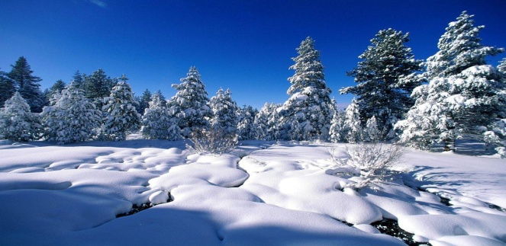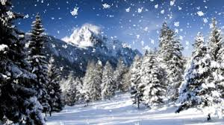

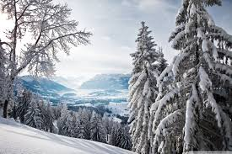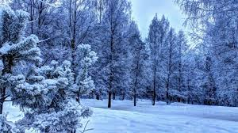
Поставити запитання: Як ви дізналися, що на світлинах зображено зимову пору року? (відповіді учнів).

(Підвести учнів до формулювання проблеми сьогоднішнього дня)

Вчитель: От сьогодні ми з вами і поговоримо про чудову пору року зиму, її характерні особливості, вирушимо у віртуальну подорож до лісу, дізнаємося цікавинки про життя птахів взимку.
(На дошці вчитель прикріплює слово «зима»)
Блок ІІ. Навчання грамоти
Вчитель: Діти, який перший звук ми чуємо у слові зима? Давайте вимовимо звук «З». Він голосний чи приголосний? (відповіді дітей). Чому? Бо ми не можемо його проспівати, вимовляти його заважають зуби та язик.
А зараз ми з вами навчимося писати велику та маленьку букву «З»
Матеріали для дітей. Додаток 1
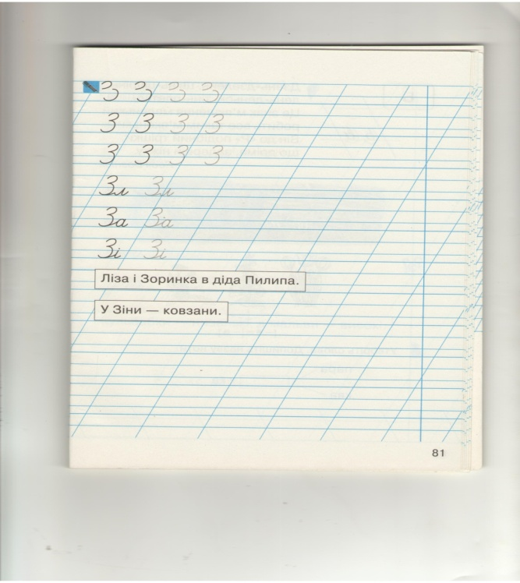
Вчитель: Діти, а давайте зараз ми з вами вивчимо скоромовку про зиму .

Притрусив сніжок стіг сіна
І санчата притрусив.
Уже снігу - по коліна,
А він сипле з усіх сил!
(Рухавка «Новорічна»)
Блок ІІІ. Музичне мистецтво.

Вчитель: Діти, чи сподобалася вам рухавка, чи змінився ваш настрій? Що саме підняло ваш настрій?
А зараз ми з вами послухаємо звуки зими, а ви спробуйте визначити враження про неї.
(Мелодія «Хурделиця»)
- Чи змінювався характер музики впродовж твору? Як саме?
Вчитель: Сприймаючи твір мистецтва, ми впізнавали зиму. А що допомогло розповісти про зиму композитору, художнику, поету? (композитору – звуки, художнику – фарби, поету – слова)

Гра «Хвилинка художника» (Розфарбовують малюнки, доповнюють їх, прикріплюють на дошку)

Блок IV. Природознавство.

Сприймання й інтерпретація художнього опису зими. Вправа «Упізнай місяць»
Вчитель: Які красиві картини зими у нас вийшли. І справді, зима дуже красива пора року. Діти, зима до нас завітала не сама, вона привела із собою трьох братів. Як ви думаєте, про кого іде мова?

(Прочитати вірш про грудень. Попросити учнів розпізнати місяць за його ознаками. Після знайомства з кожним місяцем діти збирають назви місяців із букв.)
Уночі мороз поволі
Інеєм упав на шлях…
Спотикавіся по полях
Місяць перший зветься як?
Якщо дні стали коротшими, за вікном летять перші сніжинки, будьте певні – у гості завітав перший місяць зими– грудень. А чи знаєте ви, чому його так назвали?
Грудень – від слова «груддя». Після осінніх дощів розтоптані возами грунтівки замерзали. Їздити такими дорогами було важко, заважали замерзлі грудки.
(Прочитати вірш про січень. Попросити учнів розпізнати місяць за його ознаками.)
Відкриваєм календар –
Місяць січень , холодар.
Всюди сніг, всюди сніг
Покривалом білим ліг.
Вчитель: Чому другий місяць зими назвали січнем? (відповіді учнів).
Січень походить від слова «січа». У давнину в цей час починали розчищати
ділянки від корчів щоб весною засіяти. Цей промисел називався «січа».

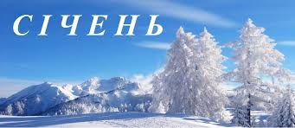

(Вчитель читає вірш про лютий. Просить учнів розпізнати місяць за його ознаками.
Третій місяць зветься…(лютий),
А лютує він тому,
Що на світі довго бути
Не доводиться йому.
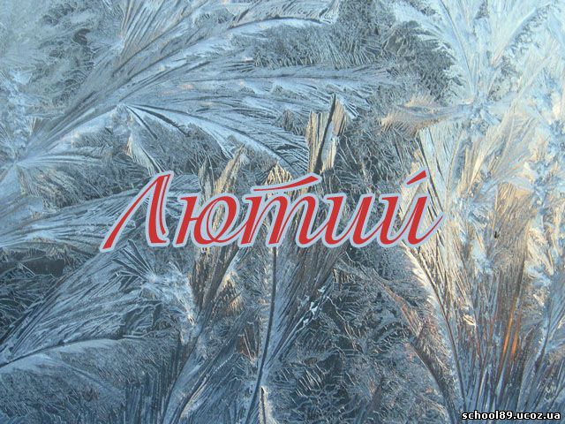

( Після кожного місяця їх назви
демонструються на слайді з картинками а діти перевіряють разом з вчителем)
(Рухавка «Ялинка»)
Вчитель: А зараз діти ми здійснимо з вами заочну подорож до зимового лісу.
(Звернути увагу вчителів на порядок проведення екскурсій)

Відео-екскурсія до лісу. Ознайомлення з ознаками зими.
(Перед екскурсією можна провести гру «Передбачення»: Який ліс взимку? Кого ми можемо зустріти в лісі? У такому разі після екскурсії варто обговорити, наскільки передбачення справдилися.Обговорити також правила безпеки під час екскурсії )
Вираження словами вражень від побаченого під час екскурсії. Вправа «Незакінчене речення» ( Метод «Мікрофон»)
Підводячи підсумки екскурсії, спробуйте (за допомогою вправи «Незакінчене речення») обговорити такі запитання (зміст запитань залежить від місця проведення екскурсії (парк, сквер, поле, ліс, річка, море тощо):
Блок V.Математика.
Вчитель: Під час екскурсії до лісу біля годівчинок ми побачили пташок, які прилетіли поласувати гостинцями і зараз ми з вами проведемо гру «Пташина математика».
Слухайте уважно умову задачі і відразу поєднуйте пташок з відповідною ціфрою. Наприклад: знайдіть дятла і зєднайте його з цифрою 3. Після цього покладіть відповідну цифру перед собою.
На тополі під вікном
Висить годівничка.
Налетіли враз гуртом
Дятлів три - одна синички,
А пізніше прилетіла
Двійка снігурців,
Незабаром поспішила
Пара горобців.
Ось летить сорока,
Така білобока.
Та така смілива
Що всіх звеселила!
(діти працюють)
Вчитель: А зараз підрахуйте скільки всього пташок прилетіло до годівнички. Додайте всі числа і назвіть результат. Давайте перевіримо.(приклад за дошкою)
Блок VI.Загартовування.

Вчитель: Наші пташки прилітали до годівнички в лісі, а яке ж значення лісу?

Ліс має важливе значення для людини. Завдяки тому, що ми дихаємо свіжим повітрям - маємо міцне здоров'я та загартовуємось. А що ще нам допомагає не боятися хвороб та загартовуватися ви узнаєте, як складете слова.
(Кожна группа складає з мозаїки малюнки - Сонце, повітря, вода)

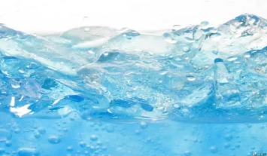

Вчитель. А для того, щоб виконати наступне завдання, вам потрібно послухати казку.
1.Казка про Чистий вітер та Шкідливий вітер.

Жили-були Чистий вітер та Шкідливий вітер. Одного разу вони посварились між собою, хто головний для здоров'я людини. Щоб вирішити спір, вони направились у гості до дівчаток - Марії та Дарини. Чистий вітер запросив Марію на прогулянку до хвойного лісу, а Шкідливий вітер с Дариною відправились спостерігати як іде дим із заводської труби. Наступного разу Чистий вітер наповнив квартиру чистим повітрям і запропонував дівчині спати при відкритій кватирці. А тим часом Шкідливий вітер запропонував Даринці прогулянку біля проїзжої частини. Наступного разу вона не змогла вийти на прогулянку тому, що вона захворіла. А Марія стала весела, життєрадісна, вона загартувала свій організм чистим повітрям.
Чому захворіла Даринка? Як Марія загартовувала свій організм? (Дихала чистим повітрям, спала при відкритій кватирці.)
-Діти! Обведіть малюнки де можна дихати свіжим повітрям.
(Робота за картками)
Вчитель: А щоб виконати наступне змавдання про дітей-моржей, ви повинні знати, хто такі моржі.
Вчитель. Моржі - це тварини, які мешкають у північних країнах. Вони купаються у льоідяній воді і не хворіють. Людей, які також купаються у воді взимку, називають моржами.

(Робота за картками)
Наступне завдання: Знайди предмет, який потрібен дітям-моржам.
Вчитель: Отже, загартовування сонцем, повітрям і водою важливе не лише влітку а і взимку.

Блок VI. Підсумок. Створення і заповнення лепбука

Лепбук – новітній спосіб організації навчальної діяльності з дошкільниками і молодшими школярами. Це гра, творчість, пізнання і дослідження нового, повторення і закріплення вивченого, систематизація знань і просто інтресних вид спільної діяльності батьків і дитини.
Лепбук – підсумковий результат спільної роботи з дітьми по тій або іншій темі.

Як зробити лепбук своїми руками?
Сам процес виготовлення лепбука неймовірно захоплюючий. Для цього вам знадобляться наступні матеріали:
- картон-основа (картонна папка або аркуш щільного паперу формату А3);
- папір (білий, кольоровий, папір для скрапбукінгу з різними кольорами і текстурою);
- принтер та/або ручки, олівці, фломастери, фарби;
- звичайні і фігурні ножниці;
- клей і/або скотч;
- степлер;
- декоративні елементи за необхідності (гудзики, паєтки, брадси, підвіски, скріпки, засушене листя, наклейки, вирізані з журналів тематичні картинки і т. д.)
1.Учням пропонується створити лепбук – інтерактивну книжку. Він має бути багатофункціональний. Поясніть учням, що основна інформація має бути розміщена посередині. Справа і зліва – цікава додаткова інформація (загадки, прислів’я, вірші, гуморески, кросворди, ребуси тощо).
2. Запропонуйте учням придумати назву лепбука.
Учні можуть для наповнення й оформлення лепбука використовувати природний матеріал, зібраний під час екскурсії, а також фото, написані розповіді, казки про місяці, календар, малюнки плодів, листків тощо.
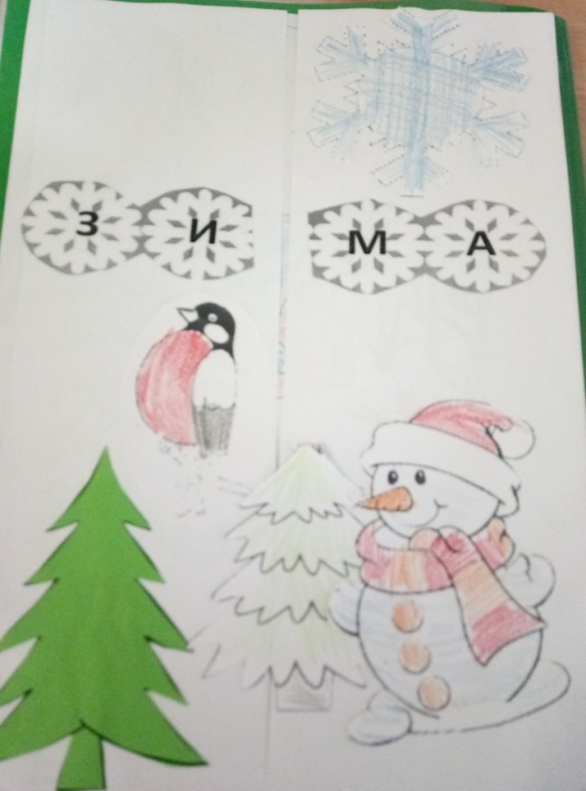

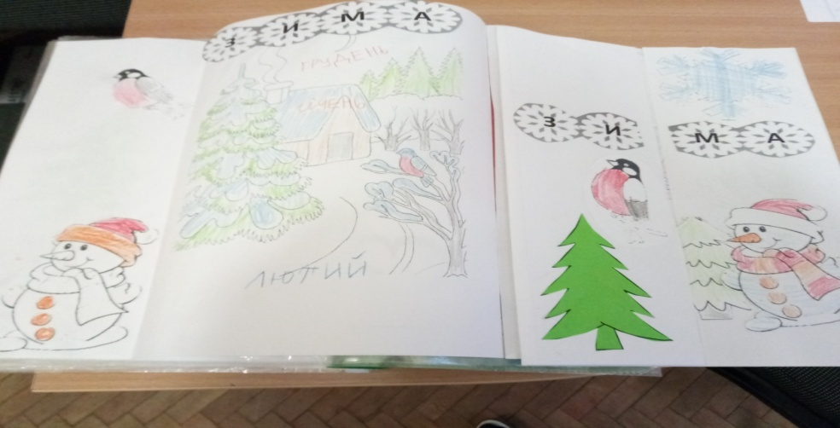
3. Підсумки дня також підводять за допомогою мнемотаблиць (вчитель показує дітям мнемотаблицю і просить скласти речення, яке відображає її зміст).

Матеріали для дітей.
